Tin học lớp 5 Bài 2: Tìm thông tin trên website
Tin học lớp 5 trang 8 Khởi động
Khởi động trang 8 SGK Tin học lớp 5: Quan sát Hình 1 và cho biết làm thế nào để tìm đọc truyện cổ tích Việt Nam trên website truyencotich.vn
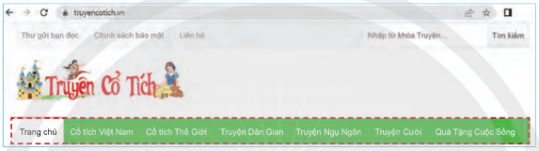
Hình 1. Danh mục phân loại thông tin trên website truyencotich.vn
Trả lời:
Để tìm đọc truyện cổ tích Việt Nam trên website truyencotich.vn cần:
Vào website truyencotich.vn, nháy chuột vào danh mục Cổ tích Việt Nam thì danh sách truyện cổ tích Việt Nam xuất hiện.
1. Tìm thông tin theo danh mục trên website
Tin học lớp 5 trang 9 Khám phá
Khám phá 1 trang 9 SGK Tin học lớp 5: Em hãy kể tên các mục trong danh mục phân loại trên website truyencotich.vn
Trả lời:
Các mục trong danh mục phân loại trên website truyencotich.vn như cổ tích Việt Nam, cổ tích thế giới, truyện dân gian, truyện ngụ ngôn, …
Khám phá 2 trang 9 SGK Tin học lớp 5: Trên website truyencotich.vn, em hãy nêu cách tìm:
a) Truyện cổ tích thế giới
b) Truyện mới đăng.
Trả lời:
Cách tìm:
a) Truyện cổ tích thế giới
Chọn danh mục Cổ tích thế giới
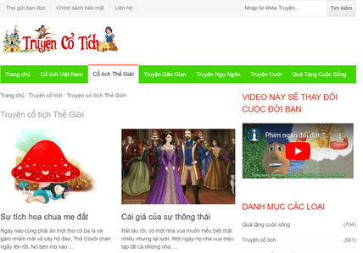
b) Truyện mới đăng.
Chọn danh mục Trang chủ sau đó click chuột vào mục Truyện vừa đăng
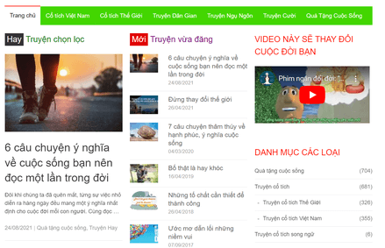
2. Tìm thông tin trên website bằng công cụ tìm kiếm
Khám phá trang 9 SGK Tin học lớp 5: Em hãy nêu các bước tìm truyện Sự tích cây khế, Sự tích hoa Antigon trên website truyencotich.vn
Trả lời:
Các bước tìm truyện Sự tích cây khế, Sự tích hoa Antigon trên website truyencotich.vn
- Gõ từ khóa vào ô tìm kiếm: Sự tích cây khế, Sự tích hoa Antigon
- Sau đó nháy chuột vào nút Tìm kiếm (hoặc gõ Enter)

